📝 מבחן תרגול 1 בחשבון – ה׳–ו׳
20 שאלות · 90 דקות
🧒 לתלמיד/ה · יצרה: רוית ראש בן ישי
שם: ____________ | כיתה: ______ | תאריך: ________

תלמידים ותלמידות יקרים, לפניכם מבחן בחשבון. לרשותכם 90 דקות. פתרו את כל התרגילים וענו על כל השאלות. בחלק מהשאלות מודגשות מילים חשובות – שימו לב אליהן. בהצלחה! 🍀

שאלה 1
במשחק מחשב צבר עידו ⁦912,640⁩ נקודות. כמה נקודות בערך חסרים כדי להגיע למיליון?
1. סמנו את המספר הקרוב ביותר לתשובה הנכונה.
◯ ⁦1,000⁩ ◯ ⁦10,000⁩ ◯ ⁦100,000⁩ ◯ ⁦1,000,000⁩

שאלה 2
פתרו:
1. א. ⁦7,200 : 24⁩ =
תשובה: ____________
1. ב. ⁦96 − 36 : 4 × 3⁩ =
תשובה: ____________

שאלה 3
השלימו מספר כך שתוצאת התרגיל תהיה גדולה מ־⁦2,500⁩ וקטנה מ־⁦2,900⁩.
1. ⁦☐ × 30⁩
תשובה: ____________

שאלה 4
השלימו מספרים מתאימים:
1. א. ⁦8,300 − 1,475 = ☐ − 1,455⁩
תשובה: ____________
1. ב. ⁦40 × 37 = 40 × 30 + 40 × ☐⁩
תשובה: ____________

שאלה 5
השלימו >, < או = :
1. א. ⁦15,640 : 4 ☐ 15,640 × 4⁩
◯ ⁦>⁩ ◯ ⁦<⁩ ◯ ⁦=⁩
1. ב. ⁦0.3 ☐ 0.29⁩
◯ ⁦>⁩ ◯ ⁦<⁩ ◯ ⁦=⁩
1. ג. ⁦60% של 30 ☐ 30% של 60⁩
◯ ⁦>⁩ ◯ ⁦<⁩ ◯ ⁦=⁩

שאלה 6
המכפלה ⁦70.2 × 1.04⁩ קרובה ל־
1. בחרו:
◯ ⁦0.7⁩ ◯ ⁦7⁩ ◯ ⁦70⁩ ◯ ⁦700⁩
הסבירו כיצד אפשר לענות על השאלה בלי לחשב את המכפלה.
________________________________________________________________
________________________________________________________________
________________________________________________________________

שאלה 7
המרחק בין המספר המסומן באות A לבין ⁦1⁩ גדול פי ⁦5⁩ מהמרחק בין ⁦0⁩ ל־A. מה המספר המתאים לנקודה A?
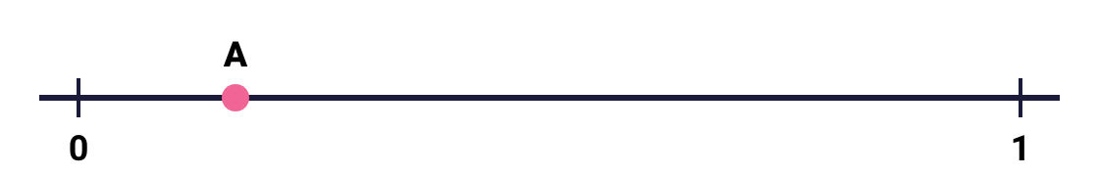
1. בחרו:
◯ ⁦1/5⁩ ◯ ⁦1/6⁩ ◯ ⁦5/6⁩ ◯ ⁦1/4⁩

שאלה 8
משפחת כהן נסעה לחוף הים. אחרי שעברו ⁦3/8⁩ מהדרך, ראו שלט: "נותרו ⁦40⁩ ק״מ".
1. א. מה אורך הדרך שכבר עברו? הציגו את דרך הפתרון.
תשובה: ____________ ק״מ
1. ב. עלות הנסיעה בכביש היא ⁦0.5⁩ ₪ לק״מ. כמה ישלמו על כל הנסיעה?
תשובה: ____________ ₪

שאלה 9
תלמידי שכבה ו׳ בחרו פעילות לסיום השנה. ⁦1/4⁩ מהתלמידים בחרו פארק מים, ו־⁦35⁩% בחרו טיול בטבע. שאר התלמידים בחרו ערב סרט.
1. א. איזה חלק מתלמידי השכבה בחרו ערב סרט?
◯ ⁦2/5⁩ ◯ ⁦3/5⁩ ◯ ⁦1/4⁩ ◯ ⁦3/10⁩
1. ב. האם ייתכן שבשכבה ⁦90⁩ תלמידים?
◯ ⁦כן⁩ ◯ ⁦לא⁩
הסבירו את תשובתכם לסעיף ב.
________________________________________________________________
________________________________________________________________
________________________________________________________________

שאלה 10
פתרו (אפשר לכתוב שבר כמו 7/8 או מספר עשרוני):
1. א. ⁦3/4 + 1/8⁩ =
תשובה: ____________
1. ב. ⁦2.5 × 4⁩ =
תשובה: ____________
1. ג. ⁦1.5 − 0.75⁩ =
תשובה: ____________
1. ד. ⁦2.3 + 0.4 × 1.5⁩ =
תשובה: ____________

שאלה 11
יונתן קנה שתי שקיות אגוזים. משקלה של שקית אחת גדול פי ⁦4⁩ ממשקלה של השקית השנייה. משקלה של אחת השקיות ⁦2.4⁩ ק״ג. מה יכול להיות משקלה של השקית השנייה? מצאו שתי אפשרויות.
1. אפשרות אחת · אפשרות שנייה (ק״ג):
____________ ____________ ____________

שאלה 12
השלימו מספרים מתאימים (גדולים מ־1): ⁦☐ × ☐ = 3,600⁩
1. אפשרות ראשונה ואפשרות נוספת:
____________ ____________ ____________

שאלה 13
באולם קולנוע ⁦15⁩ שורות, ובכל שורה ⁦40⁩ מושבים. כרטיס לסרט נמכר ב־⁦35⁩ ₪. שכבת ו׳ רכשה ⁦20⁩% מהכרטיסים.
1. כמה שילמו על הכרטיסים? הציגו את דרך הפתרון.
תשובה: ____________ ₪

שאלה 14
הדיאגרמה מציגה את מספר התלמידים שביקרו בחדר המחשבים במשך שבוע.
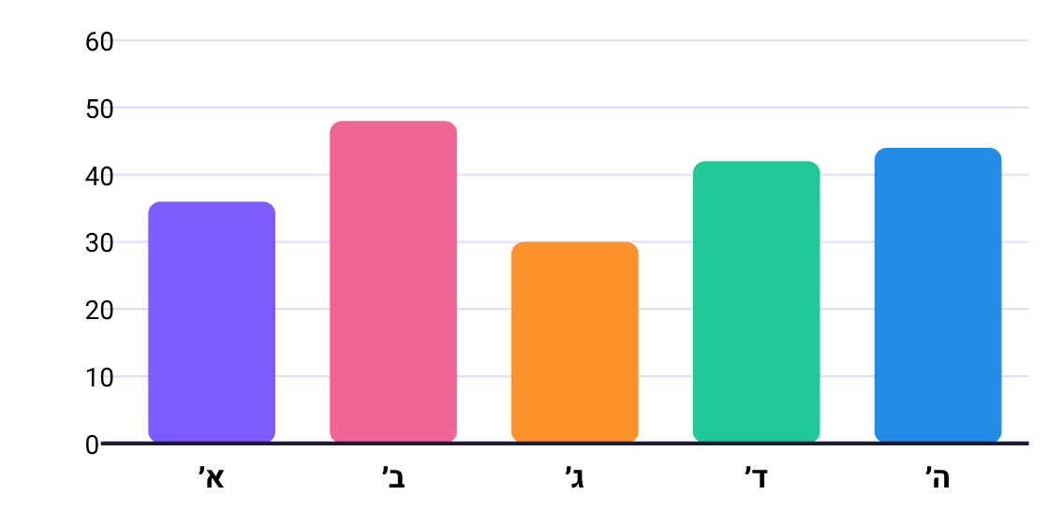
1. א. כמה תלמידים בממוצע ביקרו בכל יום? הציגו את דרך הפתרון.
תשובה: ____________
1. ב. איזה חלק מכל המבקרים בשבוע ביקרו ביום ב׳?
◯ ⁦0.24⁩ ◯ ⁦0.48⁩ ◯ ⁦0.2⁩ ◯ ⁦0.4⁩

שאלה 15
איתי יצר משושה שווה צלעות מחוט ברזל שאורכו ⁦2.4⁩ מ׳, והשתמש בכל החוט.
1. א. מה אורך הצלע (בס״מ)?
תשובה: ____________ ס״מ
1. ב. אפשר ליצור מאותו חוט ריבוע? כתבו את אורך הצלע בס״מ.
תשובה: ____________ ס״מ

שאלה 16
בלוח כל ריבוע הוא ⁦1⁩ סמ״ר. צבעו ריבועים צמודים (צלע לצלע) כך שייווצר מצולע ששטחו ⁦14⁩ סמ״ר.
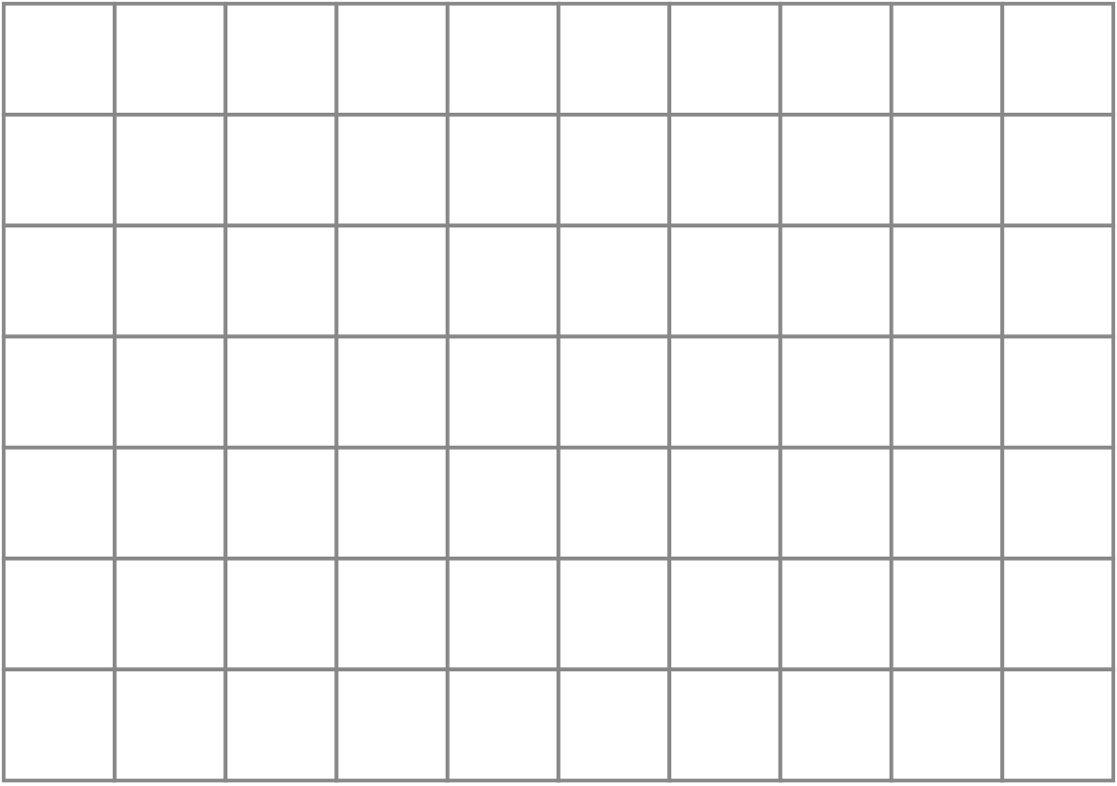

שאלה 17
לפניכם סרטוט (לא בקנה מידה) של מצולע המורכב ממלבן וממשולש ישר־זווית. היקף המלבן ⁦26⁩ ס״מ ואורך אחת מצלעותיו ⁦9⁩ ס״מ.
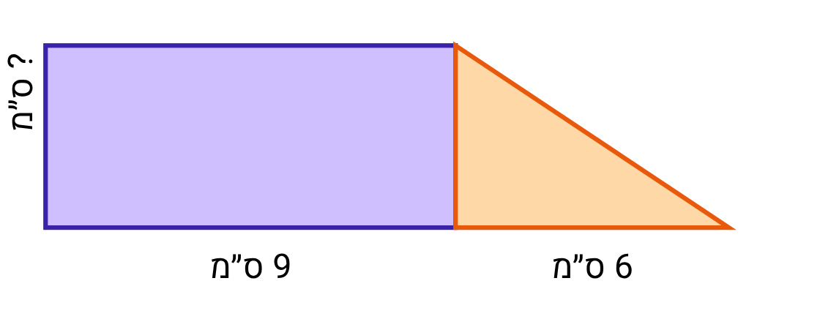
1. א. חשבו את אורך הצלע השנייה של המלבן.
תשובה: ____________ ס״מ
1. ב. חשבו את השטח של המצולע כולו (סמ״ר).
תשובה: ____________ סמ״ר

שאלה 18
לפניכם שני גופים: תיבה וקובייה. אורך צלע הקובייה ⁦8⁩ ס״מ.
1. א. חשבו את נפח הקובייה (סמ״ק).
תשובה: ____________ סמ״ק
1. ב. לתיבה אותו נפח, ואורכי כל צלעותיה מספרים שלמים. כתבו מידות אפשריות (לא קובייה):
____________ ____________ ____________
1. ג. אורך אחת הצלעות אינו מספר שלם. כתבו מידות אפשריות:
____________ ____________ ____________

שאלה 19
התאימו לכל גוף את הפריסה שלו:
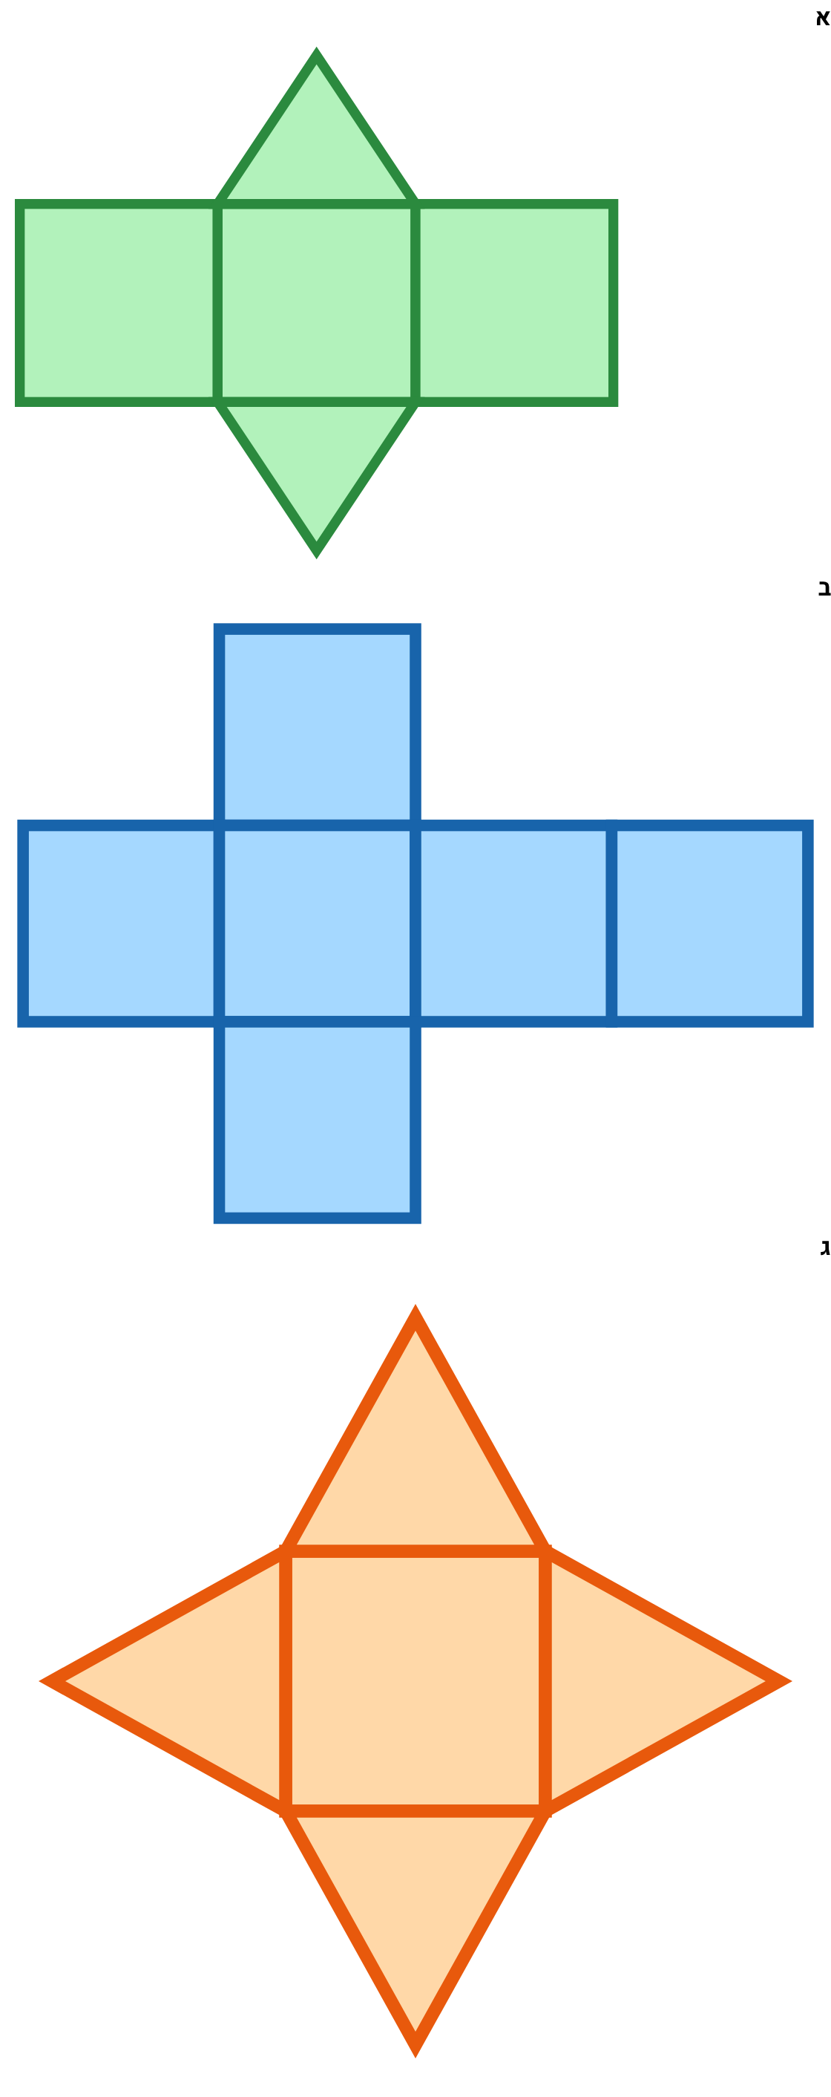
1. קובייה ← פריסה:
◯ ⁦א⁩ ◯ ⁦ב⁩ ◯ ⁦ג⁩
1. פירמידה מרובעת ← פריסה:
◯ ⁦א⁩ ◯ ⁦ב⁩ ◯ ⁦ג⁩
1. מנסרה משולשת ← פריסה:
◯ ⁦א⁩ ◯ ⁦ב⁩ ◯ ⁦ג⁩

שאלה 20
נועה רצה ⁦4⁩ סיבובים במסלול שאורך כל סיבוב בו ⁦800⁩ מ׳. טל רץ ⁦4⁩ סיבובים במסלול שאורך כל סיבוב בו ⁦1⁩ ק״מ.
1. סמנו את כל הטענות הנכונות:
◯ ⁦1) טל רץ 800 מ׳ יותר מנועה⁩ ◯ ⁦2) טל רץ 0.2 ק״מ יותר מנועה⁩ ◯ ⁦3) נועה רצה 3.2 ק״מ⁩ ◯ ⁦4) טל רץ פי 2 יותר מנועה⁩

